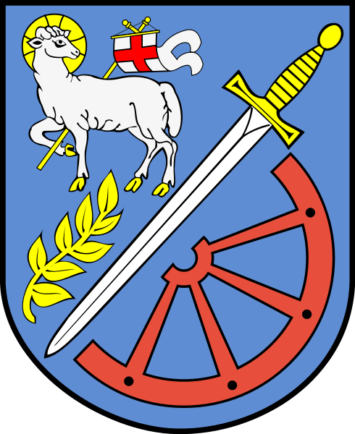
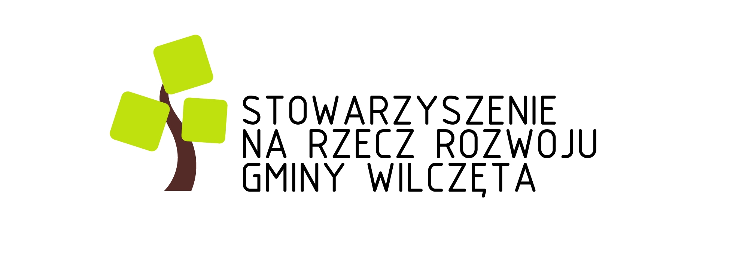
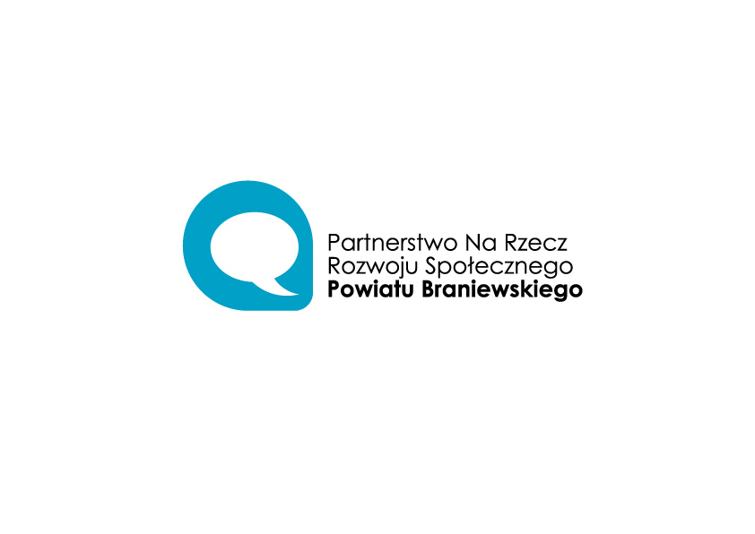
Projekt dofinansowany ze środków Starostwa Powiatowego w Braniewie w ramach realizacji zadania: „Działalność wspomagająca technicznie, szkoleniowo i informacyjnie organizacje pozarządowe, w tym, w szczególności działania ukierunkowane na pozyskanie środków pozabudżetowych”

Podobnie jak w ubiegłym roku dzięki wsparciu finansowemu samorządów lokalnych
i Starostwa Powiatowego funkcjonuje Centrum Organizacji Pozarządowych w Braniewie. Obecnie finansowane jest z dwóch źródeł : Starostwa Powiatowego w Braniewie oraz PO KL w ramach projektu COPy Warmii i Mazur .
Pierwsze porozumienia zawarto już w roku 2008, w ramach Partnerstwa na rzecz rozwoju społecznego powiatu braniewskiego. Trzeci sektor , jak popularnie nazywa się organizacje pozarządowe docenia fakt , iż samorząd lokalny podejmuje działania i ma wolę współdziałania na rzecz rozwoju sektora pozarządowego i szeroko rozumianego rozwoju lokalnego. Bo nie tylko udzielanie dotacji , ale wzajemne informowanie się o kierunkach działalności , czy też konsultowanie projektów aktów prawnych dotyczących sfery zadań publicznych, czy tak często udzielana pomoc merytoryczna czy techniczna mają na celu zwiększenie udziału mieszkańców w rozwiązywaniu lokalnych problemów.
. Celem ośrodka jest udzielanie wsparcia merytorycznego , informacyjnego i technicznego dla organizacji pozarządowych i osób które chcą angażować się w działania społeczne.
W ramach projektu odbędą się szkolenia, ich terminy są już określone :
Pisanie projektów ( 15 osób ) | 7 lipiec
Pisanie projektów ( 15 osób ) | 8 lipiec
Jak angażować i motywować ( 15 osób ) | 12 sierpień
Pisanie projektów ( 15 osób ) | 6 wrzesień
Diagnoza potrzeb ( 15 osób ) | 7 wrzesień
Pisanie projektów ( 15 osób ) | 18 październik
Pisanie projektów( 15 osób ) | 19 październik
Księgowość w organizacjach pozarządowych ( 10 osób ) | 23 listopada
Sprawozdawczość organizacji pozarządowej (15 osób) | 9 grudnia

Oprócz szkoleń udzielane jest doradztwo , w siedzibie COPu , jak również w siedzibach organizacji, spotkania informacyjne dla mieszkańców zainteresowanych miejscowości. Animator , doradca pomaga poprowadzić spotkanie wiejskie, zainteresowanych i zdecydowanych prowadzi od początku procesu rejestracji stowarzyszenia , pomaga pisać projekty i angażować ludzi wokół ich najbliższej społeczności.
Zainteresowanych prosimy o kontakt :
Beata Jarosz 696 082 295 /Kinga Kubajewska 609 216 323 Emeil : cop.braniewo@gmail.com

